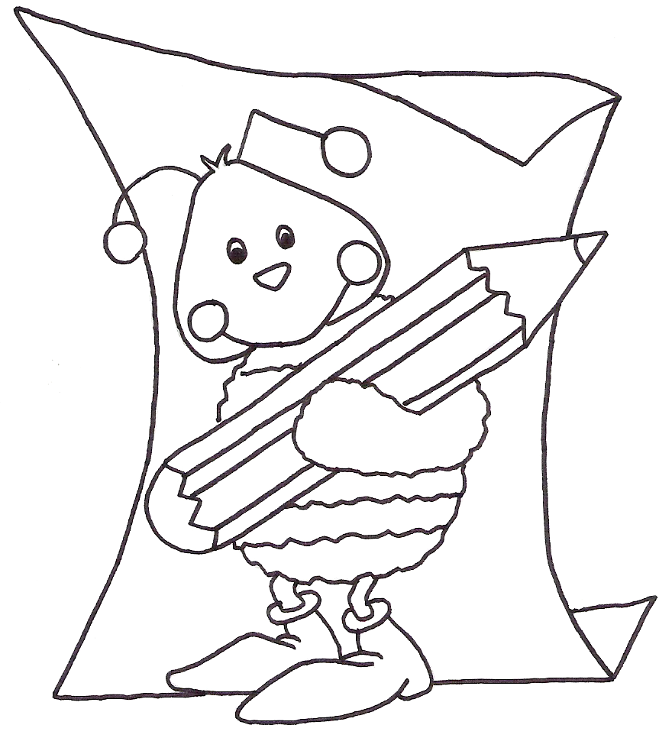
Língua Portuguesa

Nome:___________________________ Data: __________________


1. Presta atenção, copia e lê.

É a lua.
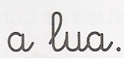
___________________________
1. Circunda os l L l L

Lili tulipa leão papoila pula

lua lata leite paleta lula

lupa Lelo loto ela aula

2. Lê e copia:

la le li lo lu
______ ______ ______ ______ ______

lata lula pulo lota tulipa
__________ __________ __________ __________ __________

La Le Li Lo Lu
______ ______ ______ ______ ______
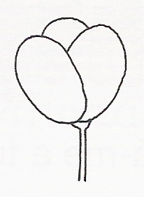
3. Completa com l :

__ua tu__ipa

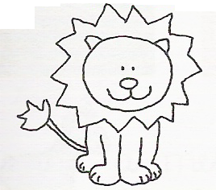
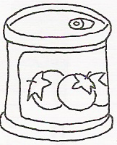

__eão __ata

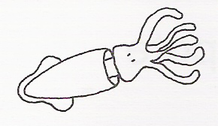
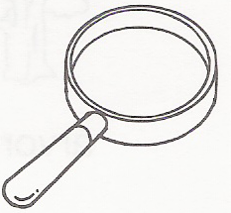

__u__a __upa

4. Forma palavras e escreve - as:

ta - lata pa -_______________
la do -_______________ lu la - _______________
pa - _______________ a - _______________

5. Lê, copia e ilustra.

O leão põe a pata.
____________________________________________

É a tulipa e o leão, Lili.
____________________________________________

